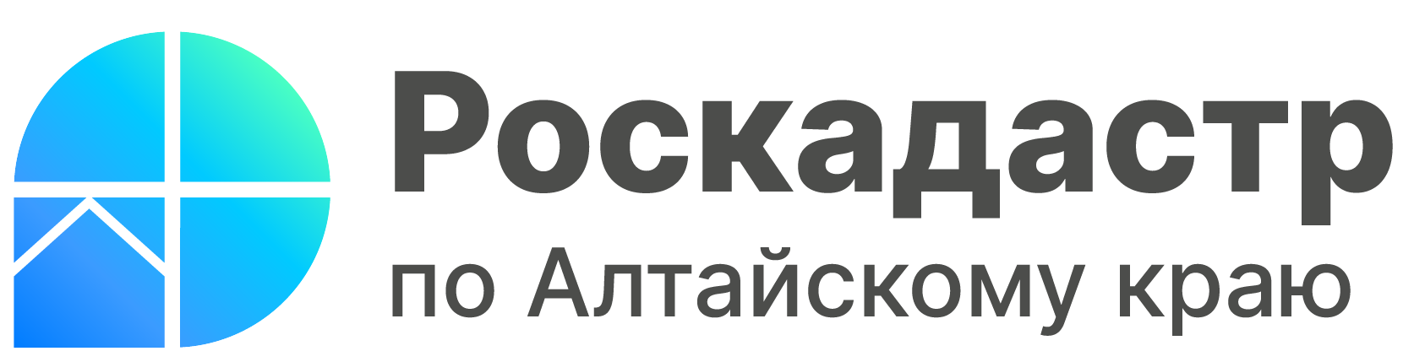

ПРЕСС-РЕЛИЗ

Прямая линия для пользователей электронных услуг Росреестра

24 ноября 2023 года Эксперты Роскадастра по Алтайскому краю ответят на вопросы жителей региона об электронных услугах Росреестра. Звонки принимаются с 9.00 до 12.00 часов по телефону 8 (3852) 55-76-59 (доб. 7212).
Предоставление услуг в электронном виде является приоритетным направлением развития российской учетно-регистрационной системы. В настоящее время значительная часть документов поступает в Росреестр в электронном виде. Это обусловлено большими преимуществами дистанционного получения услуг - отсутствие необходимости посещать офисы МФЦ и снижением их стоимости. Например, электронная выписка из Единого государственного реестра недвижимости (ЕГРН) будет на 15 - 60 % дешевле бумажной версии документа.
«С каждым годом количество государственных услуг, предоставляемых в электронном виде, становится больше. Жители Алтайского края все чаще используют сайты Госуслуг и Росреестра для получения услуг в электронном виде. За 10 месяцев 2023 года из 2 млн. запросов о предоставлении сведений, содержащихся в ЕГРН, 95% предоставлены в электронном виде», - сообщил заместитель директора Роскадастра по Алтайскому краю Игорь Штайнепрайс.
24 ноября с 9.00 до 12.00 часов по телефону 8 (3852) 55-76-59 (доб. 7212) жители Алтайского края смогут узнать:
- Как войти в «Личный кабинет правообладателя», какие услуги и информацию можно получить с помощью данного сервиса?
- Как не попасть на уловки сайтов-подделок или мошенников при получении услуг Росреестра?
- Как подать заявление на государственную регистрацию прав и государственный кадастровый учет или получить выписку из ЕГРН в электронном виде?
- Как проверить статус рассмотрения поданного заявления или запроса?
На эти и другие вопросы ответят эксперты, подробно расскажут об алгоритмах действий по работе с электронными сервисами.

Материал подготовлен филиалом ППК «Роскадастр» по Алтайскому краю
Официальная страница в соц. сети: https://vk.com/kadastr22.

